我适合交易哪类期货

投资者应当在充分认识期货的风险收益特征和产品特性，听取期货经营机构适当性意见的基础上，根据自身能力审慎决策，选择风险适配的期货品种。其中期货品种的风险等级按照风险由低到高顺序，划分为R1、R2、R3、R4、R5五个等级，等级越高意味着风险越大。我们常见的商品期货属于R3风险等级，原油期货、金融期货、股指期权、商品期权属于R4风险等级。

期货经营机构会以纸质或者电子文档形式提供风险评测问卷，通过收入来源和数额、资产状况、债务、投资知识和经验、风险偏好、诚信状况等因素了解投资者风险承受能力情况。期货经营机构应当根据了解的投资者信息，结合问卷评估结果，对其风险承受能力进行综合评估。 期货经营机构在投资者填写风险承受能力评估问卷时不得进行诱导、误导投资者，影响填写结果。 通过风险承受能力测试，期货经营机构将普通投资者按其风险承受能力至少划分为五类，由低至高分别为Ｃ1（含风险承受能力最低类别）、Ｃ2、Ｃ3、Ｃ4、Ｃ5类。 同时期货经营机构按照“适当的产品销售给适当的投资者” 的原则销售产品或者提供服务，应当遵守下列匹配要求： （一）投资期限、投资品种、期望收益等符合投资者的投资目标； （二）产品或服务的风险等级符合投资者的风险承受能力等级； （三）中国证监会、协会和经营机构规定的其他匹配要求。 普通投资者风险承受能力等级与产品或服务风险等级的匹配，应当按照以下标准：

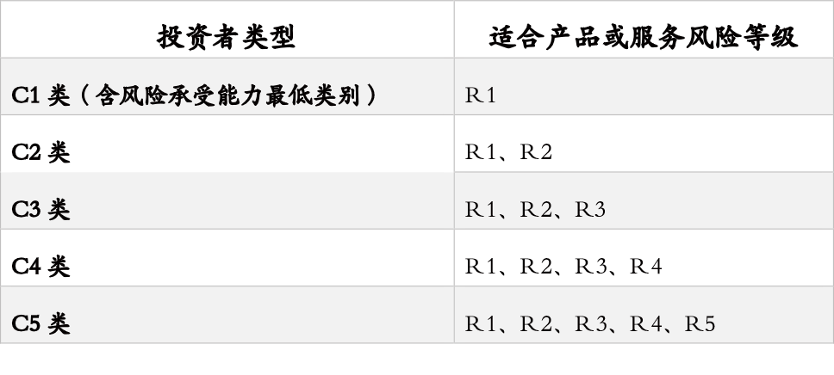

注：专业投资者可购买或接受所有风险等级的产品或服务。